Analiza stanu gospodarki odpadami
komunalnymi na terenie
Gminy Radków za 2014r.

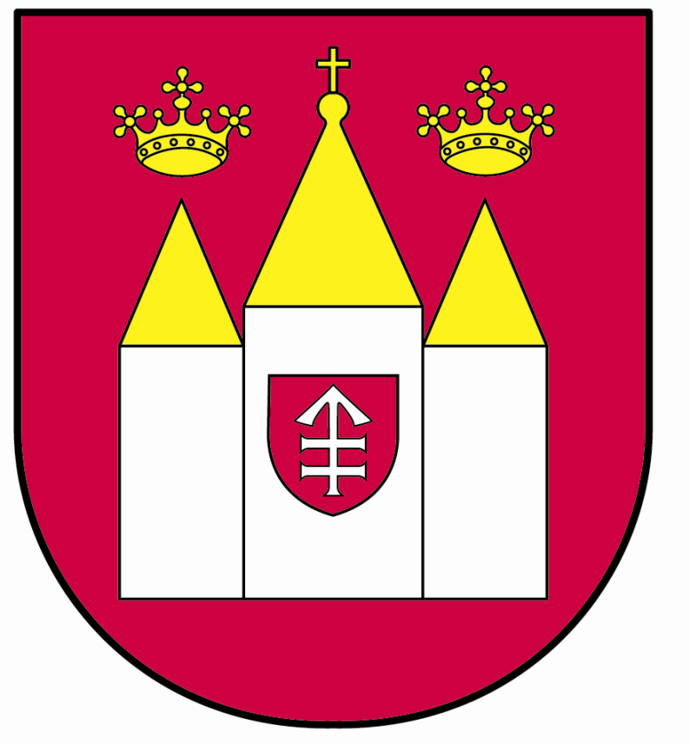

Gmina Radków

Radków, dn. 27.04.2015 r.
- WSTĘP

Zgodnie z art. 3 ust. 2 pkt 10) i art. 9tb ust. 2 ustawy z dnia 13 września 1996 roku o utrzymaniu czystości i porządku w gminach (t.j. Dz. U. 2013 poz. 1399 z późn. zm.), Gminy do 30 kwietnia za poprzedni rok kalendarzowy, dokonują corocznej analizy stanu gospodarki odpadami komunalnymi, w celu weryfikacji możliwości technicznych i organizacyjnych gminy w zakresie gospodarowania odpadami komunalnymi. Analiza ta ma zweryfikować możliwości gminy w zakresie przetwarzania zmieszanych odpadów komunalnych, odpadów zielonych oraz pozostałości z sortowania, a także potrzeb inwestycyjnych, kosztów systemu gospodarki odpadami komunalnymi. Ma również dostarczyć informacji o liczbie mieszkańców, liczbie właścicieli nieruchomości, którzy nie wykonują obowiązków określonych w ustawie, a także ilości odpadów komunalnych wytwarzanych na terenie gminy, a w szczególności zmieszanych odpadów komunalnych, odpadów zielonych oraz pozostałości z sortowania przeznaczonych do składowania. Analiza ma dostarczyć niezbędnych informacji dla stworzenia efektywnego systemu gospodarki odpadami komunalnymi.

- ZAGADNIENIA OGÓLNE

- W 2014 roku. zgodnie z ustawą o utrzymaniu czystości i porządku w gminach odbiorem odpadów komunalnych od właścicieli nieruchomości zamieszkałych i ich zagospodarowaniem zajmowało sie Małopolskie Przedsiębiorstwo Gospodarki Odpadami Sp. z o. o. w Krakowie, ul. Barska 12, 30-307 Kraków, które zostało wybrane w trybie przetargu nieograniczonego. Umowa została zawarta na okres
24 miesięcy tj. od 01.07.2013r. do 30.06.2015r. W ramach powyższej umowy nieruchomości zamieszkałe zostały wyposażone w pojemniki i worki na odpady takie jak: kosze o poj. 120L, 240L, 1100L (odpady zmieszane), worek brązowy (odpady zielone i biodegradowalne), worek zielony (szkło), worek żółty (tw. sztuczne, opakowania wielomateriałowe, metal), worek niebieski (papier).
- Na terenie Gminy Radków zorganizowany został Punkty Selektywnej Zbiórki Odpadów Komunalnych poprzez ustawienie pojemników typu dzwon przy Budynku Administracyjnym Urzędu 29-135 Radków 99. Do pojemników tych mieszkańcy mogą wrzucać szkło, papier, tekturę, tworzywa sztuczne, opakowania wielomateriałowe i metal. Ponadto w Urzędzie Gminy – Radków 99, W Gminnej Bibliotece Publicznej – Radków 99 oraz w Zespole Szkół – Radków 88 ustawione są pojemniki na zużyte baterie.
Meble i inne odpady wielkogabarytowe, zużyte opony, zużyty sprzęt elektryczny
i elektroniczny, chemikalia i akumulatory zbierane były w wyznaczonych terminach
w systemie obwoźnej zbiórki bezpośrednio z nieruchomości jeden raz w roku.

- MOŻLIWOŚĆ PRZETWARZANIA ZMIESZANYCH ODPADÓW KOMUNALNYCH, ODPADÓW ZIELONYCH ORAZ POZOSTAŁOŚCI
Z SORTOWANIA ODPADÓW KOMUNALNYCH PRZEZNACZONYCH DO SKŁADOWANIA.
Na terenie Gminy Radków nie ma możliwości przetwarzania odpadów komunalnych. Wszystkie zebrane odpady zmieszane, zielone oraz pozostałości z sortowania odpadów komunalnych zgodnie z zawartą umową oraz ustawą przekazywane były do Regionalnej Instalacji do Przetwarzania Odpadów Komunalnych mieszczącej się przy ul. Przedborskiej we Włoszczowie. Pozostałe odpady zebrane selektywnie przekazywane były do instalacji odzysku
i unieszkodliwiania odpadów zgodnie z hierarchią postępowania z odpadami.
Mieszkańcy, którzy posiadają przydomowe kompostowniki przetwarzają odpady biodegradowalne na własnych posesjach, a wytworzony kompost wykorzystują na własne potrzeby.

- POTRZEBY INWESTYCYJNE ZWIĄZANE Z GOSPODAROWANIEM ODPADAMI KOMUNALNYMI
W 2014 r. Gmina Radków złożyła do Świętokrzyskiego Biura Rozwoje Regionalnego wniosek
o przyznanie pomocy w ramach działania 321 „Podstawowe usługi dla gospodarki i ludności wiejskiej” o dofinansowanie zadania pn.:” Zakup stojaków na worki do segregacji odpadów oraz pojemników przeznaczonych do zbierania pozostałych odpadów komunalnych”. Przedmiotowy wniosek został zatwierdzony do realizacji ale ze względu na niewystarczające środki finansowe nie mógł w 2014 r. roku otrzymać refundacji.
Poza tym nie realizowano żadnych zadań inwestycyjnych związanych z gospodarowaniem odpadami komunalnymi.

- KOSZTY PONIESIONE W ZWIĄZKU Z ODBIOREM, ODZYSKIEM, RECYKLINGIEM I UNIESZKODLIWIANIEM ODPADÓW KOMUNALNYCH

- W 2014 roku na obsługę nowego systemu gospodarowania odpadami komunalnymi gmina poniosła koszty w wysokości 102.321,02 zł z czego na odbiór i zagospodarowanie odpadów z nieruchomości zamieszkałych wydatkowano kwotę 59.880,00 zł. Pozostała kwota 42.441,02 zł stanowiła koszty dzierżawy koszy, obsługi administracyjnej systemu oraz inne zakupy.
- Wpływy z tytułu opłat za gospodarowanie odpadami komunalnymi wyniosły 117.786,80 zł
Zaległości na dzień 31.12.2014r. : 13.815,00zł
Nadpłaty na dzień 31.12.2014r. : 130,56 zł
Należności z tytułu opłat za gospodarowanie odpadami komunalnymi: 131.471,24 zł

- LICZBA MIESZKAŃCÓW
Liczba osób zameldowanych w Gminie Radków na dzień 31.12.2014 r. wynosiła 2565.
Systemem gospodarowania odpadami komunalnymi na dzień 31.12.2014 r. objęto 856 gospodarstw domowych. W gospodarstwach tych przebywają osoby stale zamieszkujące
w ilości 2172 osób i osoby zamieszkujące w sezonie letnim w ilości 213 osób.
Różnica pomiędzy liczbą osób zdeklarowanych a zameldowanych na terenie Gminy Radków wynika z faktu, iż osoby te mieszkają na terenie innych gmin bądź za granicą kraju.
Na podstawie decyzji wydanych w 2013 roku, których okres obowiązywania określono na
1 rok, w 2014 r. wydano decyzje na kolejny okres w ilości 7 szt.. Różnica pomiędzy ilością decyzji wydanych w 2013 roku i 2014 r wynika z faktu iż jedna osoba złożyła deklarację po otrzymaniu postanowienia o wszczęciu postępowania a druga osoba zmarła.

- LICZBA WŁASCICIELI NIERUCHOMOŚCI NIEZAMIESZKAŁYCH KTÓRZY NIE ZAWARLI UMOWY NA ODBIÓR ODPADÓW I NIECZYSTOŚCI CIEKŁYCH

W 2014 r. żaden z właścicieli nieruchomości, o których mowa w art. 6 ust. 1 (właściciele który pozbywają się z terenu nieruchomości nieczystości ciekłych, oraz właściciele nieruchomości, którzy nie są obowiązani do ponoszenia opłat za gospodarowanie odpadami komunalnymi na rzecz gminy) ustawy o utrzymaniu czystości i porządku w gminach nie przedstawił umów i dowodów uiszczenia opłaty za odbiór odpadów oraz nieczystości ciekłych. Gmina nie wzywała do spełnienia tego obowiązku.

- ILOŚĆ ODPADÓW KOMUNALNYCH WYTWARZANYCH NA TERENIE GMINY
W 2014 z terenu gminy Radków zebrano:
Lp. | Kod odebranych odpadów komunalnych | Rodzaj odebranych odpadów komunalnych | Masa odebranych odpadów komunalnych [Mg]
 | 20 03 01 | Niesegregowane (zmieszane) odpady komunalne | 178,2
 | 20 01 02 | Szkło | 11,0
 | 20 01 39 | Tworzywo sztuczne | 14,1
 | 20 03 07 | Odpady wielkogabarytowe | 4,9
 | 20 01 35* | Zużyte urządzenia elektryczne i elektroniczne inne niż wymienione w 20 01 21 i 20 01 23 zawierające niebezpieczne składniki | 0,9
 | 20 01 23 * | Urządzenia zawierające freony | 0,4
 | 20 01 36* | Zużyte urządzenia elektryczne i elektroniczne inne niż wymienione w 200121, 200123 i 200135 | 2,2
 | 15 01 02 | Opakowania z tworzyw sztucznych | 1,3
 | 15 01 07 | Opakowania ze szkła | 1,1
 | 15 01 01 | Opakowania z tektury i papieru | 0,5
 | 20 01 01 | Papier i tektura | 0,9
Łączna masa zebranych odpadów komunalnych wyniosła 215,50 Mg z czego 37,30 Mg to odpady zebrane selektywnie.
Jak wynika z powyższego zestawienia system segregacji odpadów na terenie gminy jest na niskim poziomie. Tylko 17% odpadów jest zbieranych w sposób selektywny i w porównaniu do poprzedniego roku spadł o 1 %. Najlepiej sytuację tą obrazuje poniższy wykres

- ILOŚĆ ZMIESZANYCH ODPADÓW KOMUNALNYCH, ODPADÓW ZIELONYCH ODBIERANYCH Z TERENU GMINY ORAZ POWSTAJĄCYCH Z PRZETWARZANIA ODPADÓW KOMUNALNYCH POZOSTAŁOŚCI Z SORTOWANIA I POZOSTAŁOŚCI Z MECHANICZNO-BIOLOGICZNEGO PRZETWARZANIA ODPADÓW KOMUNALNYCH PRZEZNACZONYCH DO SKŁADOWANIA

Z wymienionych w pkt VIII odpadów do składowania trafiły tylko odpady powstałe po mechaniczno – biologicznym przetwarzaniu zmieszanych odpadów o kodzie 19 12 12, które nie spełniały wymagań rozporządzenia Ministra Środowiska z dnia 11 września 2012 r. w spr. mechaniczno-biologicznego przetwarzania zmieszanych odpadów komunalnych w ilości 109,21 Mg.
Pozostałe odpady, które zostały zebrane z terenu gminy zostały poddane następującym procesom odzysku:
Kod odebranych odpadów komunalnych | Rodzaj odebranych odpadów komunalnych | Masa odebranych odpadów komunalnych [Mg] | Sposób zagospodarowania odebranych odpadów komunalnych
20 03 01 | Niesegregowane (zmieszane) odpady komunalne | 178,2 | R12 Wymiana odpadów w celu poddania ich któremukolwiek z procesów wymienionych w pozycji R1-R11****
20 01 02 | Szkło | 11,0 | R12 Wymiana odpadów w celu poddania ich któremukolwiek z procesów wymienionych w pozycji R1-R11****
20 01 39 | Tworzywo sztuczne | 14,1 | R12 Wymiana odpadów w celu poddania ich któremukolwiek z procesów wymienionych w pozycji R1-R11****
20 03 07 | Odpady wielkogabarytowe | 4,9 | R12 Wymiana odpadów w celu poddania ich któremukolwiek z procesów wymienionych w pozycji R1-R11****
20 01 35* | Zużyte urządzenia elektryczne i elektroniczne inne niż wymienione w 20 01 21 i 20 01 23 zawierające niebezpieczne składniki | 0,9 | Odzysk R12 Wymiana odpadów w celu poddania ich któremukolwiek z procesów wymienionych w pozycji R1-R11****
20 01 23 * | Urządzenia zawierające freony | 0,4 | OdzyskR12 Wymiana odpadów w celu poddania ich któremukolwiek z procesów wymienionych w pozycji R1-R11****
20 01 36 | Zużyte urządzenia elektryczne i elektroniczne inne niż wymienione w 200121, 200123 i 200135 | 2,2 | Odzysk R12 Wymiana odpadów w celu poddania ich któremukolwiek z procesów wymienionych w pozycji R1-R11****
15 01 02 | Opakowania z tworzyw sztucznych | 1,3 | R12 Wymiana odpadów w celu poddania ich któremukolwiek z procesów wymienionych w pozycji R1-R11****
15 01 07 | Opakowania ze szkła | 1,1 | R12 Wymiana odpadów w celu poddania ich któremukolwiek z procesów wymienionych w pozycji R1-R11****
15 01 01 | Opakowania z tektury i papieru | 0,5 | Recykling materiałowy
20 01 01 | Papier i tektura | 0,9 | Recykling materiałowy
Papier, metal, tworzywa sztuczne i szkło pochodzące z RIPOK |  | 3,39 | recykling i ponowne użycie
Masa odpadów powstałych po mechaniczno-biologicznym przetworzeniu zmieszanych odpadów komunalnych,o kodzie 191212, niespełniających wymagań rozporządzenia Ministra Środowiska z dnia 11 września 2012 r. w sprawie mechaniczno-biologicznego przetworzenia zmieszanych odpadów komunalnych, przekazanych do składowania[Mg] |  | 109,21 | składowanie
**** Jeżeli nie istnieje inny właściwy kod R, może to obejmować procesy wstępne poprzedzające przetwarzanie wstępne odpadów, jak np. demontaż, sortowanie, kruszenie, zagęszczanie, granulację, suszenie, rozdrabnianie, kondycjonowanie, przepakowywanie, separację, tworzenie mieszanek lub mieszanie przed poddaniem któremukolwiek z procesów wymienionych w poz. R1–R11.

- POZIOMY RECYKLINGU

- Zgodnie z Rozporządzeniem Ministra Środowiska z dnia 29 maja 2012 r. w sprawie poziomów recyklingu, przygotowania do ponownego użycia i odzysku innymi metodami niektórych frakcji odpadów komunalnych (Dz. U. z 2012 r., Nr 645) gminy są zobowiązane do osiągnięcia w poszczególnych latach następujących poziomów:

 | Poziom recyklingu i przygotowania do ponownego użycia [%]
 | 2012 r. | 2013 r. | 2014 r. | 2015 r. | 2016r. | 2017 r. | 2018 r. | 2019 r. | 2020 r.
Papier, metal tworzywa sztuczne, szkło | 10 | 12 | 14 | 16 | 18 | 20 | 30 | 40 | 50
Inne niż niebezpieczne odpady budowlane i rozbiórkowe | 30 | 36 | 38 | 40 | 42 | 45 | 50 | 60 | 70

Na terenie Gminy Radków osiągnięto następujące poziomy:
- Poziom recyklingu przygotowanie do ponownego użycia następujących frakcji odpadów komunalnych: papieru, szkła, metali, tworzyw sztucznych: 27,71%.
- Poziom recyklingu, przygotowania do ponownego użycia i odzysku innymi metodami innych niż niebezpieczne odpadów budowlanych i rozbiórkowych: z terenu gminy nie zebrano odpadów budowlanych i rozbiórkowych
Wymagane poziomy zostały osiągnięte.
- Zgodnie z Rozporządzeniem Ministra Środowiska z dnia 25 maja 2012 r. w sprawie poziomów ograniczenia masy odpadów komunalnych ulegających biodegradacji przekazywanych do składowania oraz sposobu obliczania poziomów ograniczania masy tych odpadów (Dz. U. z 2012 r., Nr 676) gminy są zobowiązane do osiągnięcia w poszczególnych latach następujących poziomów:
Rok | 2012 | 16 lipca 2013 | 2014 | 2015 | 2016 | 2017 | 2018 | 2019 | 16 lipca 2020
Dopuszczalny poziom masy odpadów komunalnych ulegających biodegradacji przekazywanych do składowania w stosunku do masy tych odpadów wytworzonych w 1995 r. [%] | 75 | 50 | 50 | 50 | 45 | 45 | 40 | 40 | 35

W Gminie Radków poziom ograniczenia masy odpadów komunalnych ulegających biodegradacji przekazywanych do składowania wyniósł 39,54 %.
Wymagany poziom został osiągnięty.

Sporządziła:
Szczechla Agata

